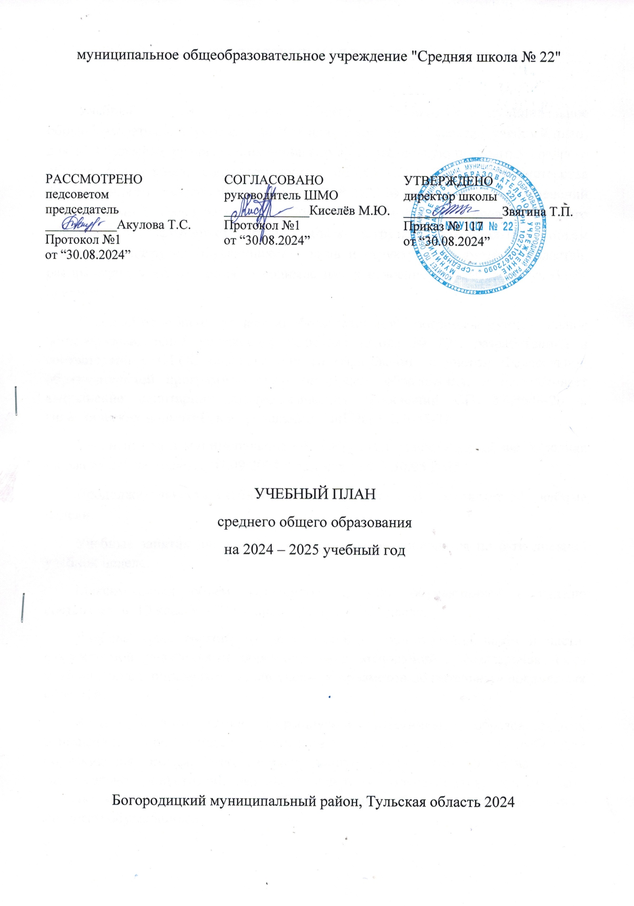ПОЯСНИТЕЛЬНАЯ ЗАПИСКА

Учебный план среднего общего образования муниципальное общеобразовательное учреждение "Средняя школа № 22"(далее - учебный план) для 10-11 классов, реализующихосновную образовательную программу среднего общего образования, соответствующую ФГОС СОО (Приказ Министерства просвещения Российской Федерации от 12.08.2022 № 732 «О внесении изменений в федеральный государственный образовательный стандарт среднего общего образования»), фиксирует общий объём нагрузки, максимальный объём аудиторной нагрузки обучающихся, состав и структуру предметных областей, распределяет учебное время, отводимое на их освоение по классам и учебным предметам.

Учебный план является частью образовательной программымуниципальное общеобразовательное учреждение "Средняя школа № 22", разработанной в соответствии с ФГОС среднегообщего образования, с учетом Федеральной образовательнойпрограммойсреднего общего образования, и обеспечивает выполнениесанитарно-эпидемиологических требований СП 2.4.3648-20 игигиенических нормативов и требований СанПиН 1.2.3685-21.

Учебный год в муниципальное общеобразовательное учреждение "Средняя школа № 22"начинается02.09.2024и заканчивается 30.05.2025.

Продолжительность учебного года в 10-11 классах составляет 34 учебные недели.

Учебные занятия для учащихся 10-11 классов проводятся по 6-ти дневной учебной неделе.

Максимальный объем аудиторной нагрузки обучающихся в неделю составляет в10 классе – 37 часов, в 11 классе – 37 часов. .

Учебный план состоит из двух частей — обязательной части и части, формируемой участниками образовательных отношений. Обязательная часть учебного плана определяет состав учебных предметов обязательных предметных областей.

Часть учебного плана, формируемая участниками образовательных отношений, обеспечивает реализацию индивидуальных потребностей обучающихся. Время, отводимое на данную часть учебного плана внутри максимально допустимой недельной нагрузки обучающихся, может быть использовано: на проведение учебных занятий, обеспечивающих различные интересы обучающихся

В муниципальное общеобразовательное учреждение "Средняя школа № 22"языком обучения является русский язык.

При изучении предметов осуществляется деление учащихся на подгруппы.

Промежуточная аттестация–процедура, проводимая с целью оценки качества освоения обучающимися части содержания(четвертное оценивание) или всего объема учебной дисциплины за учебный год (годовое оценивание).

Промежуточная/годовая аттестация обучающихся за четверть осуществляется в соответствии с календарным учебнымграфиком.

Все предметы обязательной части учебного плана оцениваются по четвертям. Предметы из части, формируемой участникамиобразовательных отношений, являются безотметочными и оцениваются «зачет» или «незачет» по итогам четверти.

Промежуточнаяаттестация проходит на последней учебной неделе четверти.Формы и порядок проведения промежуточной аттестации определяются «Положением о формах, периодичности и порядке  
текущего контроля успеваемости и промежуточной аттестации обучающихся муниципальное общеобразовательное учреждение "Средняя школа № 22".

Освоение основной образовательной программысреднего общего образования завершается итоговой аттестацией.

Нормативный срок освоения основной образовательной программы среднего общего образования составляет 2года.

УЧЕБНЫЙ ПЛАН

|  |  |  |  |
| --- | --- | --- | --- |
| **Предметная область** | **Учебный предмет/курс** | **Количество часов в неделю** | |
| **10** | **11** |
| **Обязательная часть** | | | |
| Русский язык и литература | Русский язык | 2 | 2 |
| Литература | 3 | 3 |
| Иностранные языки | Иностранный язык | 3 | 3 |
| Математика и информатика | Алгебра | 2 | 3 |
| Геометрия | 2 | 1 |
| Вероятность и статистика | 1 | 1 |
| Информатика | 1 | 1 |
| Общественно-научные предметы | История | 2 | 2 |
| Обществознание | 2 | 2 |
| География | 1 | 1 |
| Естественно-научные предметы | Физика | 2 | 2 |
| Химия | 1 | 1 |
| Биология | 1 | 1 |
| Физическая культура | Физическая культура | 3 | 3 |
| Основы безопасности и защиты Родины | Основы безопасности и защиты Родины | 1 | 1 |
| ----- | Индивидуальный проект | 1 | 0 |
| Итого | | 28 | 27 |
| **Часть, формируемая участниками образовательных отношений** | | | |
| **Наименование учебного курса** | |  |  |
| Родной язык | | 0 | 1 |
| Физика | | 0 | 3 |
| История | | 0 | 2 |
| Основы безопасности и защиты Родины | | 0 | 1 |
| Черчение | | 0 | 2 |
| Основы семейной жизни | | 0 | 1 |
| Итого | | 0 | 10 |
| ИТОГО недельная нагрузка | | 28 | 37 |
| Количество учебных недель | | 34 | 34 |
| Всего часов в год | | 952 | 1258 |

**План внеурочной деятельности (недельный)**

муниципальное общеобразовательное учреждение "Средняя школа № 22"

|  |  |  |
| --- | --- | --- |
| **Учебные курсы** | **Количество часов в неделю** | |
| **10** | **11** |
| Разговор о важном | 0 | 1 |
| Функциональная грамотность | 0 | 1 |
| Профориентация | 0 | 1 |
| Финансовая грамотность | 0 | 1 |
| «Россия-мои горизонты» | 0 | 1 |
| ИТОГО недельная нагрузка | 0 | 5 |